Итоговые результаты анкеты для родителей

Удовлетворяет ли Вас система организации питания в школе?
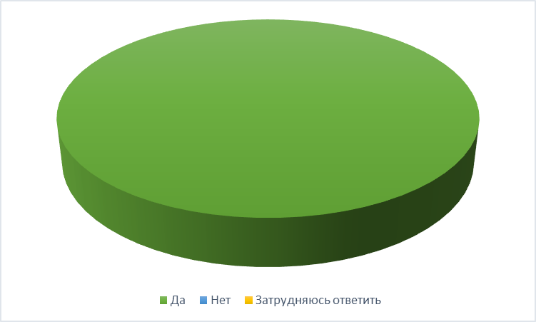
Считаете ли Вы рациональным организацию горячего питания в школе?
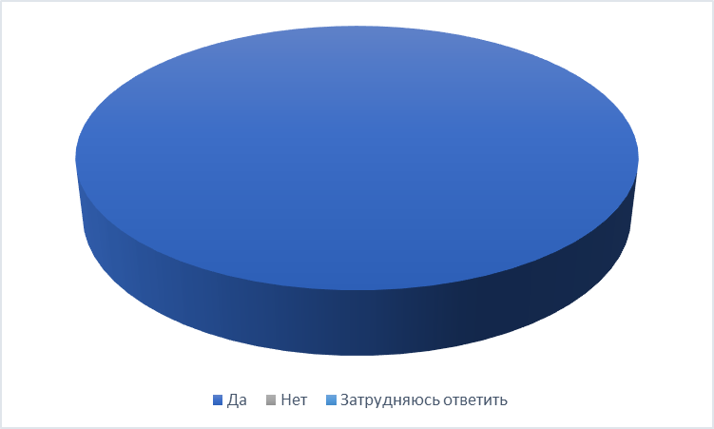
Удовлетворены ли качеством приготовления пищи?
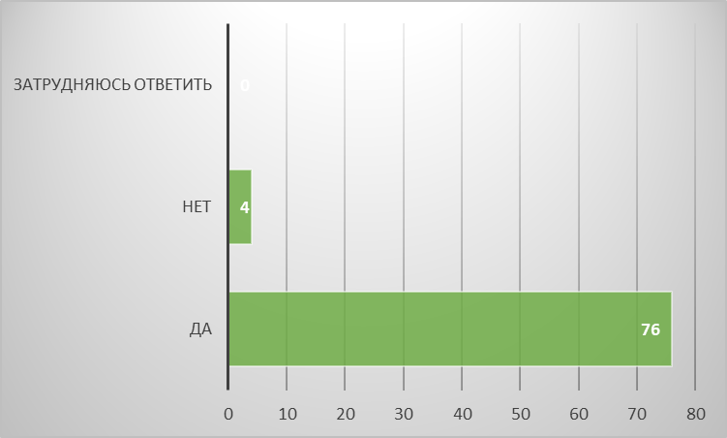
Удовлетворены ли Вы санитарным состоянием столовой?
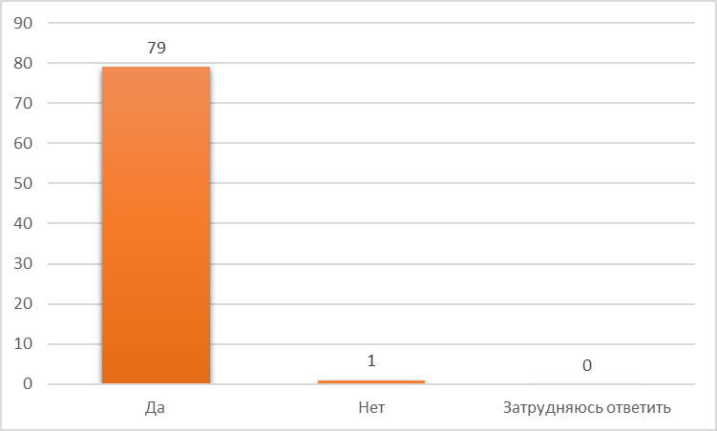
Итоговые результаты анкеты для обучающихся

Удовлетворен ли ты качеством приготовления пищи?
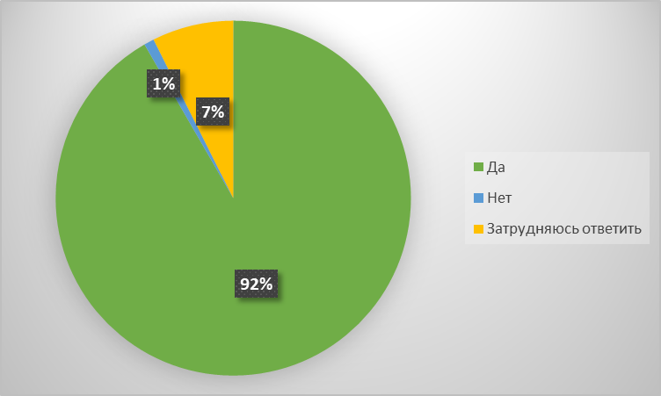
Удовлетворен ли ты работой обслуживающего персонала?
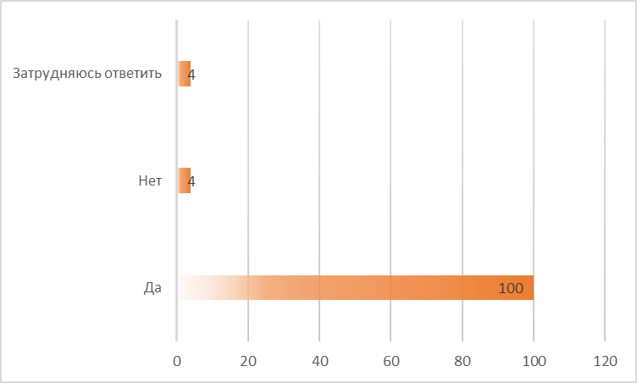
Удовлетворен ли ты графиком питания?
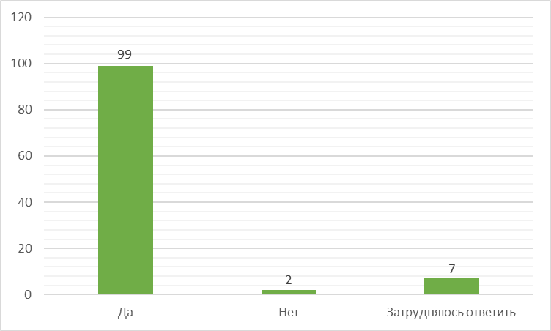
Считаешь ли ты, что горячее питание в школе важно для твоего здоровья?
